曹妃甸一中高一年级第一学期
期中考试地理试卷
时间：90分钟 分值：100分 命题人：孟凡强
一、选择题(共40小题，每小题1.5分，共60分。每题只有一个正确选项。)
读图1，回答1--3题。

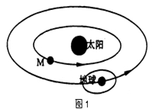

1．图中所示天体系统层次中的最低一级的是 （ ）
A．地月系 B．总星系
C．银河系 D．太阳系
2．图1中的M天体可能是 （ ）
A．月球或水星 B．水星或金星
 C．金星或木星 D．火星或土星
3．与地球相比，天体M没有生命存在的根本原因是 （ ）
①没有适合生物呼吸的大气和水
②没有坚硬的地表
③距日较近，表面温度较高
④体积和质量很小
A．①② B．③④ C．①③ D．②④

太阳是太阳系的中心天体，地球是太阳系的八颗行得之一。据此完成4--5题。
4．地球在宇宙的位置可以描述为
①是地月系的中心天体 ②是太阳系中的一颗巨行星
③与太阳系中的金星、木星相邻 ④不属于河外星系
A．①② B．②④ C．①④ D．②③
5．下列地理事物的形成，与太阳辐射密切相关的是
①大气环流 ②石油、天然气资源 ③火山爆发 ④地壳运动
A．①② B．③④ C．①④ D．②③

6．宇宙中最基本的天体是
①恒星 ②行星 ③卫星 ④星云
A．①② B．②③ C．③④ D．①④
7．地球处于一种安全的宇宙环境之中，指的是（ ）
①太阳非常稳定
②八大行星公转轨道几乎处在同一个平面上
③八大行星的公转方向、绕日轨道一致
④小行星的公转方向、绕日轨道与八大行星保持一致
A.①②③ B.②③④
C.①②③④ D.①③④
8．太阳辐射的纬度变化导致地球上
A．不同纬度获得热量的差异 B．不同经度获得热量的差异
C．不同海拔高度获得热量的差异 D．不同海陆位置获得热量的差异
9．太阳活动的主要标志是
A、黑子和耀斑 B、黑子和日珥
C、耀斑和太阳风 D、太阳风和日珥
10．太阳活动强烈的时候，下列各部门受影响较大的是（ ）
① 航天部门 ② 钢铁部门
③ 纺织部门 ④ 通信部门
A、①④ B、②③ C、②④ D、③④
11．太阳黑子活动具有一定的周期性，其周期约（ ）
A．1恒星年 B． 11年 C．28年 D．76年
12．下列太阳外部圈层与其活动的组合错误的是（ ）
A、日冕层——耀斑 B、光球层——黑子
C、色球层——日珥 D、日冕层——太阳风
13．可见光的波长范围是[ ]
A．0.15μm～4m B．0.4μm～0.76μm
C．0.15μm～0.4μm D．0.76μm～4μm
14．下列现象中，由于地球自转产生的是
Ａ．太阳东升西落 Ｂ．日出时间的变化
Ｃ．四季更替 Ｄ．正午太阳位置的变化
15．图中表示晨线的是（ ）
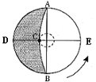
A、AC线 B、BC线 C、CD线 D、CE线
16．下面四幅图能正确表示地球自转方向的是
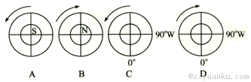

读图1—3，完成17--18题。
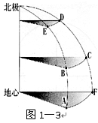
17．图中A、C、D、E、F各点中，与B点自转线速度和角速度都相同的有
A．4个 B．3个 C．2个 D．1个
18．春分秋分时，图中A、C、D、E、F各点中，与B点昼长相同而地方时不相同的有几个
A．4个 B．3个 C．2个 D．1个

读图，回答19题。

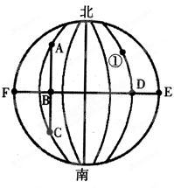

19．从A到B再到C，方向是（ ）
A．先向西南，再向东南
B．先向正南，再向东南
WWW.ziyuanku.comC．先向东南，再向西南
D．一直向正南
ziyuanku.com
20．下列城市自转线速度最大的是 （ )
A．北京 B．莫斯科
C．广州 D．新加坡
21．一架飞机从上海于10月1日16时飞往美国旧金山（西八区）需飞行14小时到达目的地时，当地时间是( )
A．10月1日5时 B．10月1日14时
C．10月2日4时 D．10月2日16时

下图为某一河段的剖面，面对河流下游，左手方视为左岸，右手方视为右岸。读图回答22--23题。
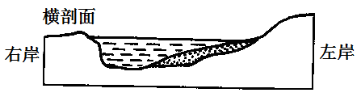

22．此河流位于（ ）
A．南半球 B．北半球
$来&源：ziyuanku.comC．赤道上 D．回归线上
23．若此河流是一条自东向西流动的河流，它哪一岸的河堤需要特别加固（ ）
A．东岸 B．南岸 C．西岸 D．北岸

24．在下列各纬度中，一年中既没有太阳直射，又没有极昼极夜现象的是
Ａ．67°N Ｂ．10°S
Ｃ．25°N Ｄ．23°26′N
读图，回答25--26题
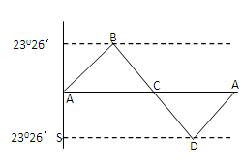
25．南半球昼长夜短的时间是（ ）
WWW.ziyuanku.comA．B→C→D B．C→D→A C．D→A→B D．A→B→C
26．每年儿童节到中秋节，太阳直射点的移动规律是（ ）
A．先向南再向北 B．一直向北
C．一直向南 D．先向北再向南

27．某地正午时，北京时间为15点，则该地的经度为
A、115°E B、130°W C、75°E D、165°E
28．如果黄赤交角变大
A.太阳直射点移动的范围没有变化 B.热带范围缩小
C.温带范围缩小 D.寒带范围缩小
29．天安门广场上的五星红旗与旭日同升，一年中升旗时间最早的是：
A．春分日 B．夏至日 C．秋分日 D．冬至日
30．夏至时，下列城市正午太阳高度最小的是
A.广州 B.北京 C.乌鲁木齐 D.漠河
31．当地球运行到远日点时（ ）
A．地球公转速度加快
B．北半球正值冬季
C．南极附近地区出现极夜
D．太阳直射赤道
读北半球某地正午太阳高度的年变化示意图，回答32--34题。
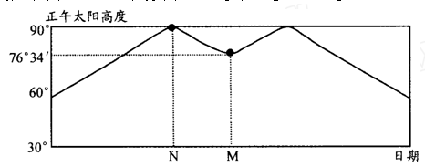
32．该地的纬度是
A．3°26′N B．10°N
C．13°26′N D．23°26′N
33．N～M区间
A．太阳直射点在南半球，正向北移动
B．北半球昼长夜短，且昼渐长
C．太阳直射点在北半球，正向南移动
D．北半球昼长夜短，且昼渐短
34．M日期，该纬度各地日出时物影的朝向为
A．西南 B．东南 C．西北 D．东北

35．下列四地中，地壳最厚的是：
A.太平洋 B．华北平原 C．四川盆地 D．青藏高原
36．一般认为岩浆的发源地位于（ ）
A.地壳上部的硅铝层
B.上地幔上部的软流层
C.地壳下部的硅镁层
D.受压力最大、温度最高的内核

37．砾岩、砂岩、页岩的划分是按 ( )
A．沉积时的时代顺序 B．埋藏深浅不同 C．沉积时的环境差异 D．沉积岩的颗粒大小
2010年3月以来，北大西洋极圈附近的冰岛发生大规模火山喷发，火山灰蔓延使欧洲航空业蒙受重大损失。下图为火山喷发图片，回答38--40题。
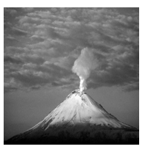
38．这些蔓延的火山灰物质在地球圈层中迁移的顺序是（ ）
A.大气圈→水圈、生物圈→岩石圈
B.岩石圈→大气圈→水圈、生物圈
C.水圈、生物圈→大气圈→岩石圈
D.水圈、生物圈→岩石圈→大气圈
39．组成该山体岩石的矿物直接来自
A．地壳上部 B. 地壳下部 C. 上地幔 D.下地幔
40．在岩石圈物质循环过程中，该山体岩石在地球表层可转化为
A．喷出岩 B.侵入岩 C．沉积岩 D.变质岩

二、非选择题(共40分)
41．读太阳系示意图,回答下列各题。(共10分，每空2分)
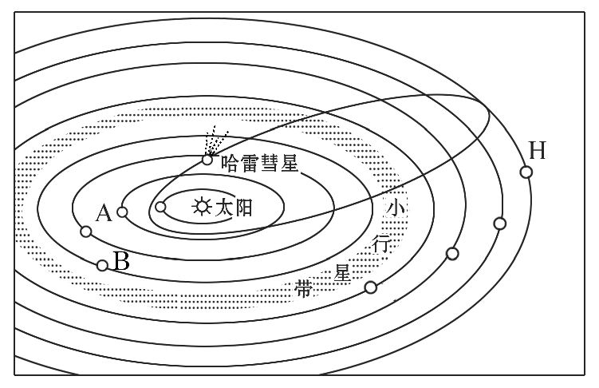
(1)八颗行星中,A表示 ,B表示 。
(2)若地球在H行星的轨道上运行,则会发生的现象有( )
A.变为寒冷的“冰球” B.变为炽热的“火球”
C.大气层将会消失 D.体积将会变小
(3)地球上存在生命物质与其所处的宇宙环境关系密切,此图所反映的有利宇宙环境是 。
(4)地球上存在生命物质的几个自身条件中,此图反映出来的_____________________________。

42． 读“地球内部圈层剖面示意图”，完成下列问题。（共15分，每空1.5分）
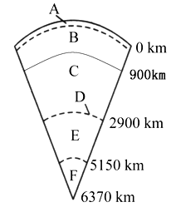
（1）圈层名称：A__________；C__________；E__________；F__________。
（2）界面名称：B__________；D__________。
（3）A层的平均厚度为__________千米。
（4）岩石圈是指__________层(填字母)和__________顶部(软流层以上)，由__________构成。

43．读“三类岩石相互转化过程示意图”，回答下列问题。（共15分，每空1.5分）
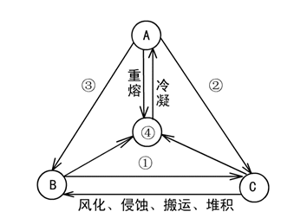
（1） 图中字母代表的地理事物分别是：
A B C 。
（2）图中箭头所代表的作用分别是：① 作用，② 作用，
③ 作用。
（3）图中数字④所代表的物质是 。
（4）从岩浆到形成 ，又到 的产生，这个变化过程即是
的过程。

高一地理期中考试答题纸
班级 姓名 考号
请不要在密封线内答题

41．读太阳系示意图,回答下列各题。(共10分，每空2分)
(1)八颗行星中,A表示 ,B表示 。
(2)若地球在H行星的轨道上运行,则会发生的现象有( )
A.变为寒冷的“冰球” B.变为炽热的“火球”
C.大气层将会消失 D.体积将会变小
(3)地球上存在生命物质与其所处的宇宙环境关系密切,此图所反映的有利宇宙环境是 。
(4)地球上存在生命物质的几个自身条件中,此图反映出来的_____________________________。
42． 读“地球内部圈层剖面示意图”，完成下列问题。（共15分，每空1.5分）

请不要在密封线内答题

（1）圈层名称：A__________；C__________；E__________；F__________。
（2）界面名称：B__________；D__________。
（3）A层的平均厚度为__________千米。
（4）岩石圈是指__________层(填字母)和__________顶部(软流层以上)，由__________构成。

43．读“三类岩石相互转化过程示意图”，回答下列问题。（共15分，每空1.5分）
（1） 图中字母代表的地理事物分别是：
A B C 。
（2）图中箭头所代表的作用分别是：① 作用，② 作用，
$来&源：ziyuanku.com③ 作用。
（3）图中数字④所代表的物质是 。
（4）从岩浆到形成 ，又到 的产生，这个变化过程即是
的过程。

$来&源：ziyuanku.com高一地理期中考试答案
A | Ziyuanku.comB | C | C | A | D | C | A | A | A
B | A | B | A | B | D | D | B | C | D
B | B | D | C | B | D | C | C | B | D
C | B | B | A | D | B | D | A | C | C

48．
(1)地球 火星
(2) A
(3)八大行星，各行其道，互不干扰，处在比较安全的宇宙环境当中
(4)日地距离适中

49．
（1）地壳；地幔；外核；内核；
（2）莫霍界面；古登堡界面；
（3）17KM；
（4）A；上地幔；岩石

50．
⑴岩浆岩 沉积岩 变质岩
⑵变质 变质 外力
⑶岩浆
⑷各种岩石 新岩浆 地壳物质循环

